教育部
校安通報系統功能擴充

校園性侵害性騷擾及性霸凌事件統計/追蹤管理系統子網站

學校承辦人

使用操作手冊

目錄
壹、 手冊使用說明 3
貳、 系統登入 4
一、 學校承辦人登入 4
參、 回報彙整清單 5
一、 案件資料填寫步驟說明 5
二、 回報彙報清單 5
三、 人員資料區 7
四、 事件概述區 9
五、 填報情形區 9
六、 案件列印區 15
七、 歷史紀錄區 16
肆、 審核專區 17
一、 主管審核管理功能 17
伍、 動態報表 19
一、 動態查詢功能 19
陸、 數據統計 20
一、 統計表格 20
柒、 權限設定 22
一、 權限管理區 22
二、 修改學校基本資料 22
三、 修改承辦人員基本資料 23
四、 變更承辦人 23
五、 退回管理區 24

- 手冊使用說明
這是一本提供您(學校承辦人)執行校園性侵害性騷擾及性霸凌事件輔導統計追蹤管理系統的操作說明手冊，敬請充分瞭解，以方便操作。本操作手冊主要包括六個部份功能介紹：
第一部份 系統登入：以學校承辦人權限進入本系統。
第二部份 回報彙整清單管理：
1人員資料區- 案件人員資料
2事件概述區- 事件始末
3填報情形區- 申請調查階段
4案件報核狀態及案件資料逾期時間通知。
第三部份 審核專區：包括審核清單管理及線上審核功能。
第四部份 動態報表：可選擇欄位列印及匯出。
第五部份 數據統計 : 提供製式報表的統計。
第六部份 權限設定：可檢視退回管理清單，並進行變更學校承
辦人員資料、修改承辦人員資料及修改學校基本資料。

- 系統登入
- 學校承辦人登入
- 登入畫面
請輸入帳號及密碼後，再按登入。

- 預設帳號及密碼
當各校承辦人員登入系統時，預設請使用校安通報中的帳號。(完全中學部份，請以較高的學制帳號為主)
例: 校安即時通報 帳號為 : A00C002
校安即時通報 密碼為 : 1234567
進入此系統後，請使用G A00C002 (G+校安通報帳號)
請使用 預設帳號為 : G A00C002
請使用 預設密碼為 : G A00C002(同預設帳號)

PS 請各承辦人員登入系統後，請立即更改密碼，以免資料外洩。

- 回報彙整清單
- 案件資料填寫步驟說明

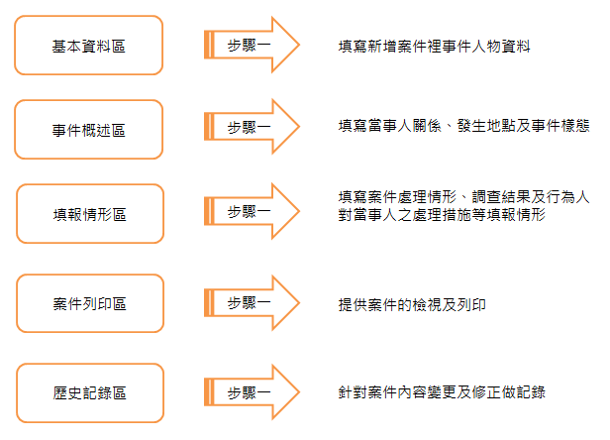
- 回報彙報清單
- 欄位說明，如下表。
網頁畫面 | 欄位名稱 | 說明
回報彙整清單 | 序號 | 校安通報序號
 | 通報日期 | 校安通報日期顯示。
 | 縣市 | 案件發生縣市。
 | 學校名稱 | 學校名稱顯示。
 | 通報主類別 | - 安全維護事件  - 兒童少年保護事件
 | 通報次類別 | - 性侵害事件  - 性騷擾事件  - 性霸凌事件
 | 通報事件名警 | - 性侵害屬性平法/非屬性平法  - 性騷擾屬性平法/非屬性平法  - 性霸凌屬性平法/非屬性平法
 | 警示燈 | 案件調查提示預期通知:  - 受理日+60日起至90日為亮黃燈  - 受理日+91日起至120為閃黃燈  - 受理日+121起為閃紅燈(結案前)。
 | 填報進度 | 每一筆資料填報窗口及案件填報進度狀態，顯示如下:  無、基本資料、事件概述、已申請調查、不申請  調查、已受理、不受理、調查小組、性平會議決結果、是否結案
 | 性平會議決結果 | - 性侵害成立/不成立  - 性騷擾成立/不成立  - 性霸凌成立/不成立  - 性侵害合併性霸凌  - 性騷擾合併性霸凌
 | 申請調查次數 | 案件進入調查階段顯示，如:(第一次申請調查)(第二次申請調查)(第三次申請調查)。
 | 報核狀態(一) | 案件進行至性平會決議後通知主管機關為第一次報核階段。
 | 報核狀態(二) | 案件延續申復及是否對行為人議處等皆為第二次報核。

- 清單顯示畫面，填報進度(例:無)為案件資料填寫入口，並記錄顯示此案件填報進度。
- 填報進度狀態為:
- 無- 該案件並無任何填寫
- 基本資料 –該案相關人物資料
- 事件概述 –事件描述及該案件之事件描述選項
- 已申請調查 –該案件已進入申請調查階段
- 不申請調查 –該案件選擇不申請調查
- 已受理–該案件已接受受理
- 不受理–該案件不接受受理
- 調查小組 –該案件進入組成調查小組階段
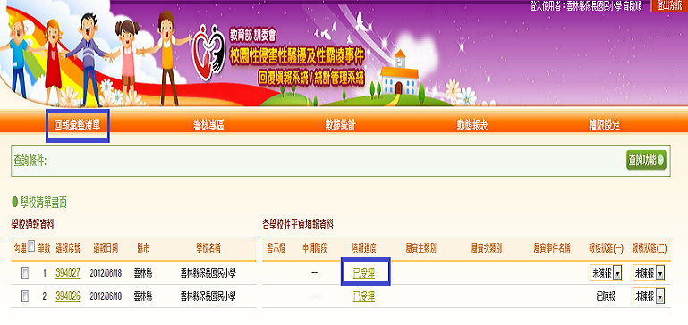
- 性平會議決結果-該案件進入性平會議決階段
- 該案件資料填寫入口，由「填報進度」所顯示狀態進入
- 畫面清單上將提供匯出 Excel功能
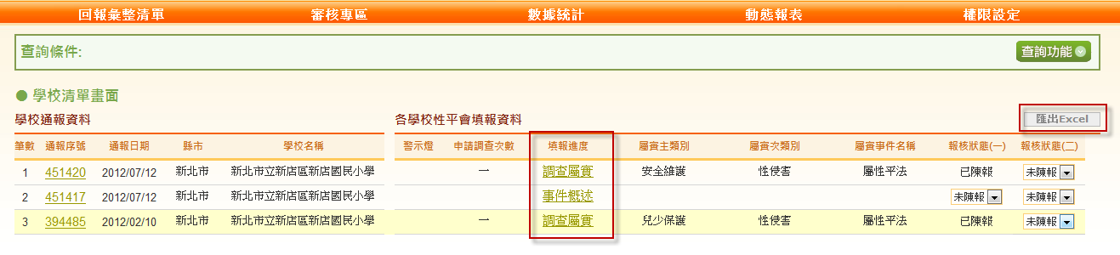
- 人員資料區
- 人員資料清單
- 當由填報進度進入畫面後，欲修改人物資料請按
- 如需刪除學生資料請選擇
- 人物清單的人數總計，須與合計人數相同。(如下圖)
例如:該案件總計人物有2人
合計人數也需依狀況填入:死亡人數、受傷人數、患病人數、其他人數，此事件人物才算填寫完成。
- 頁面中請填寫該案件所屬之學制別
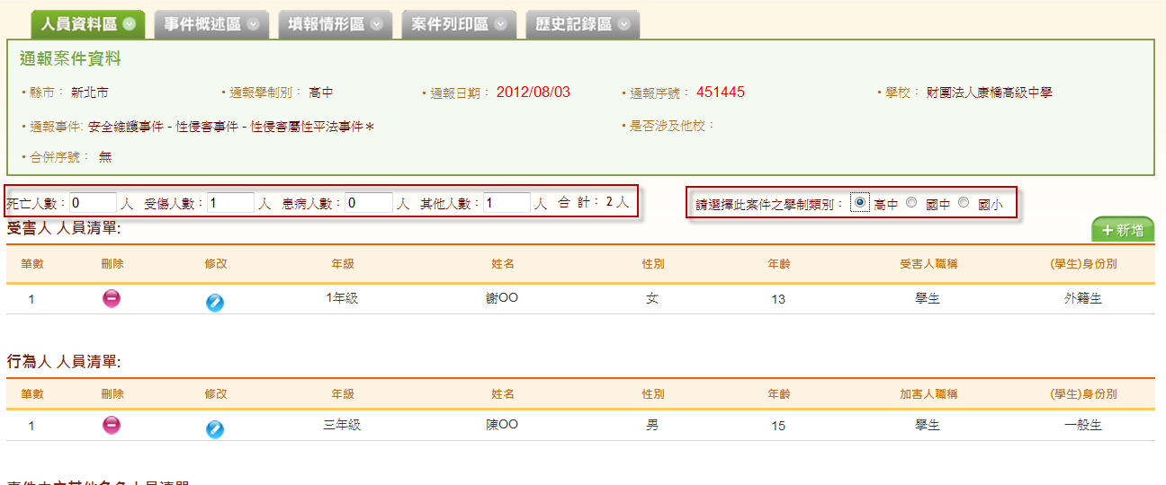
(圖:人員清單畫面)
- 新增人員資料
- 如欲新增該案件的事件人數可選擇 ，須填入需新增之人員基本資料。(圖:新增人員畫面)
- 所顯示之欄位皆為必填選項。
- 年齡欄位請填寫數字。
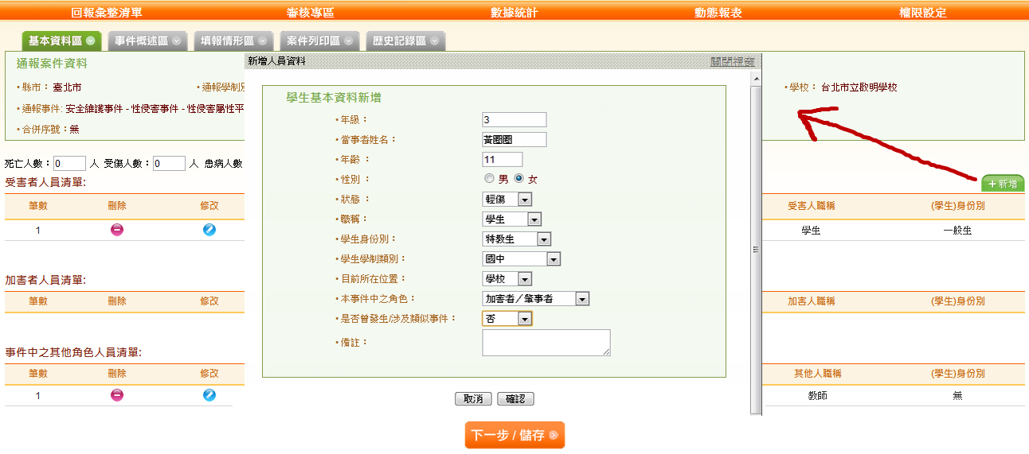
(圖:新增人員畫面)

- 事件概述區
- 該事件概述區的選項皆設定為必填，請務必填寫完成。
- 此頁面設定不同的通報類別，系統則會出現不同的選項。
- 事件概述時間填報時須特別注意，在此敘述發生日期不可大於接獲日期，接獲日期不可大於今日填報日期。
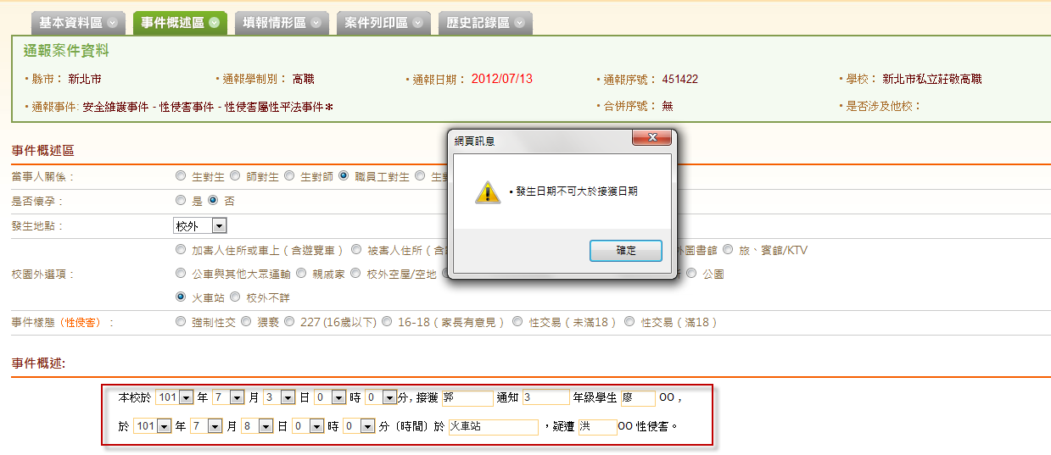
- 填報情形區
- 欄位說明: 如下表
網頁畫面 | 項目名稱 | 欄位說明
填報情形 | 是否跨校 | 此欄位如選擇(是)跨校需填入序號。
 | 是否申請調查或檢舉 | - 選擇(是)須填寫申請人或檢舉人  - 選擇(否)須填寫不申請調查或不檢舉原因，  - 本選項提供檔案上傳功能  - 選取儲存後，將無法變更。  - 系統將自行記錄填寫日期。
 | 接獲申請調查或檢舉 | - 是否三日內移交性平會  - 是否受理，選擇(否)則須填入原因。
 | 是否組成調查小組 | - 選擇(是)則請填寫調查人才庫，分別為部裡人才、地方人才、校內人員之選項。若選擇”地方人才”請上傳地方人才之證明文件。  - 選擇(否)則將提供選項填寫不組成調查小組原因。
 | 對行為人及當事人之處理措施(依性平法條) | - 此欄位(依法條23.24)提供五個選項給予選擇，可複選
 | 是否調查 | 此欄位選項為是、否、撤案。  - 選擇(是)請繼續完成以下性評會決議結果選項。  - 選擇(否)則請填寫認定不成立之理由。  - 選擇(撤案)也請繼續完成以下性平會決議結果選項。
 | 性平會決議結果事實認定 | 選項為:  - 性侵害成立  - 性侵害不成立  - 性騷擾成立  - 性騷擾不成立  - 性霸凌成立  - 性霸凌不成立  - 性侵害合併性霸凌  - 性騷擾合併性霸凌
 | 處理建議:送權責機關議處、併有下列處置 | - 此欄位提供三個選項給予選擇，可複選。  - 此選項提供上傳檔案功能  - 完成此階段後需先通知主管機關。(為第一次送審)
 | 是否對行為人議處 | 此欄位於第一次送審後才開放繼續填寫  - 選擇(是)將提供下拉式選項給予選擇及併有處置選項之複選  - 選擇(否)也將提供處置選項給予複選
 | 是否申復 | - 選擇(是)則可新增審議人才庫，分別為部理人才、地方人才並填寫審議結果  - 新增審議人才庫功能同新增調查小組之功能  - 審議結果選項分為:有理由-重為決定、有理由-重為調查、無理由-認定理由(填寫原因)  - 選擇有理由-重為調查將會進入第二次申請調查階段  - 選擇(否)
 | 是否申訴 | - 選擇(是)請填寫申訴結果
 | 是否結案 | - 選擇(是)包含已完成性平會建議事項或經性平會評估結案  - 選擇(否)則需填入原因。
 | 其他意見、問題或建議事項 | - 此為文字欄位填寫(同備註事項)

- 選項流程
- 「申請調查或檢舉」及「接獲申請調查或檢舉」，請選擇後儲存後。系統將自動記錄時間，且不給予修改。
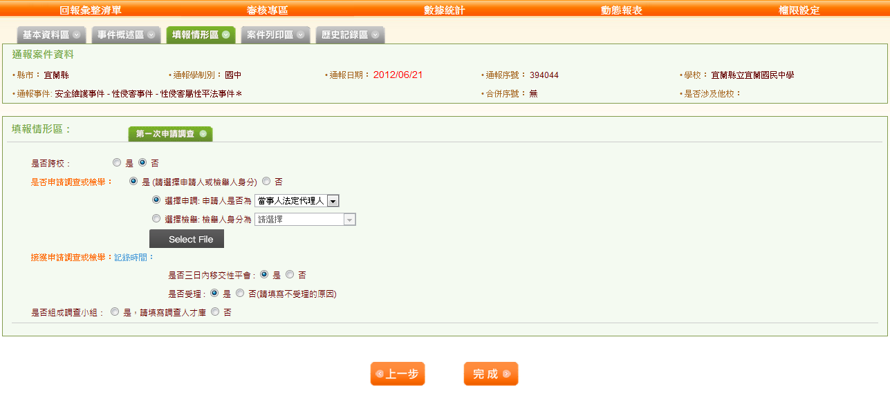
- 需組成調查小組可按，選項分別為部裡、地方、校內人員及是否為人才庫成員，如需修改人物資料請
按 ，刪除請按 。
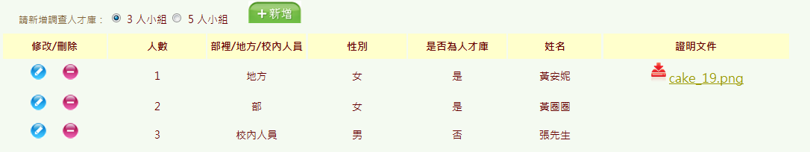
- 由於地方人才庫較為廣泛，在此提供上傳證明文件、連結人才庫證明網址兩種方式，文件上傳後不給予刪除。如須刪除，請將整筆人物資料進行刪除後，再重新新增調查人才庫。
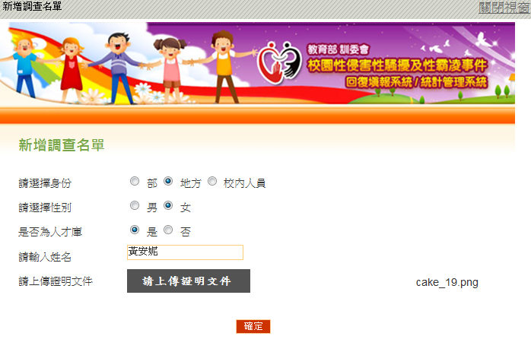
- 若不組成調查請填寫原因。(下拉選項選擇)
- 對行為人及當事人之處理措施(請勾選)，此提供為複選，如選其他需填入文字敘述。
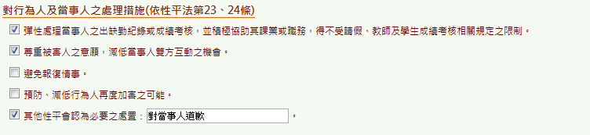
- 當選擇是否調查的同時，會出現「通知主管機關」的按鈕。
- 性平會決議結果之事實認定及處理建議、處置。
- 提供檔案上傳。如需刪除檔案請選擇
- 流程至此需通知主管機關(此為第一次送審)
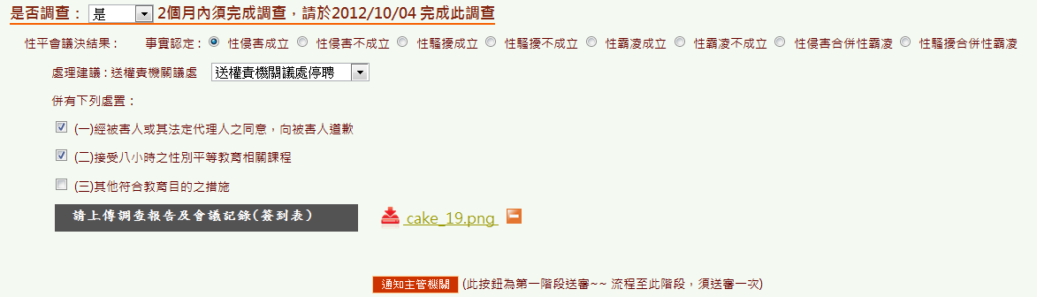

- 是否對行為人議處:
(是)請下拉選項選擇併可複選處置方式。
(否)也請選擇處置選項。
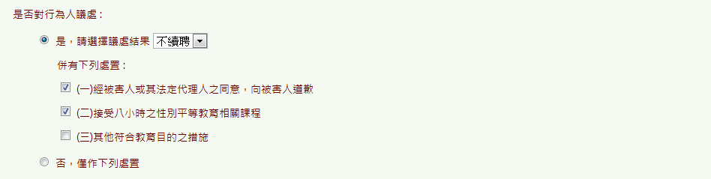

- 如案件需進入申復階段:請填寫審議小組人員名單(方式如:新增調查人才庫)及審議結果。 此為進入第二次通知主管機管，審議結果選項分別為:
- 有理由-重為決定(請填寫理由後選擇第二次通 知主管機關)此為第二階段送審。
- 有理由-重為調查
如選擇此選項，系統將先判斷「第一次通知主管機關」所送審的資料是否已審核完成，如該案件未審核完成，系統將會把此選項先跳回「請選擇」。待主管機關審核後，才可進行選擇。
如第一次審核已完成，此案將會進入「申請第二次調查」的填報作業。(系統將自動帶入送審)
- 無理由-認定理由(請填寫理由後選擇第二次通知主管機關) 此為第二階段送審。
- 如案件不需申復者，請選擇否後完成儲存即可。

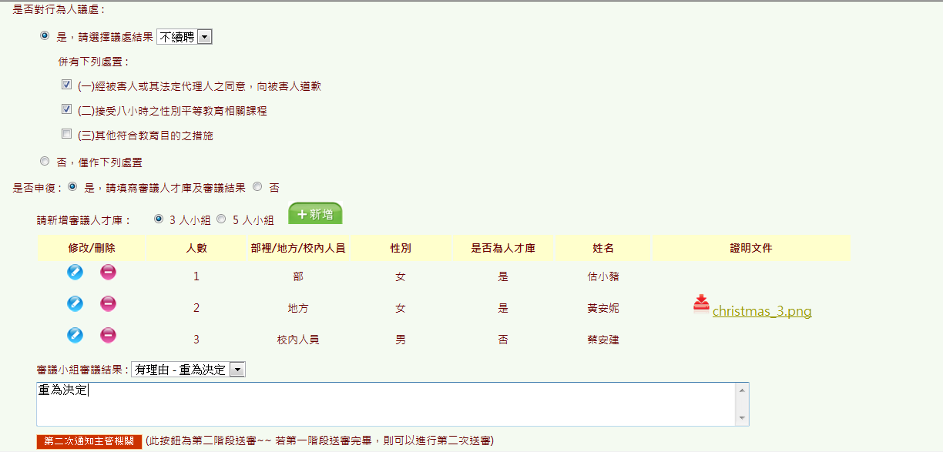
- 如不需申復需申訴者請填寫申訴結果及是否結案後完成儲存即可
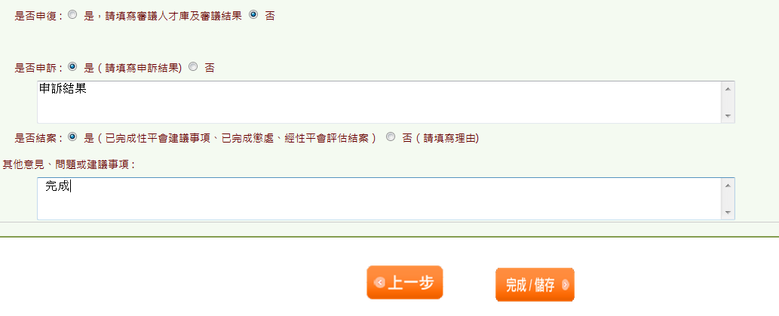

- 案件列印區
- 欲檢視或列印，請選擇 ，內容包括(該 事件人物資料及案件發生原由、調查情形、處理結果等)
網頁畫面 | 項目名稱 | 欄位說明
案件列印區 | 通報案件資料 | 此欄位顯示縣市、學制別、通報日期、時間、事件類別名稱、合併序號及學校名稱。
 | 事件人物清單 | - 受害人員  - 加害人員  - 其他角色人員。
 | 事件概述 | - 當事人關係  - 事件樣態  - 發生地點  - 事件內容。
 | 填報情形 | 記錄時間及調查人員姓名，及填報過程內容
 | 處理措施 | 記錄處理措施內容。
 | 是否調查 | 案件是否進入調查情形。
 | 性平會決議結果 | 性評會決議事實認定結果。

- 歷史紀錄區
- 案件將分為基本資料、事件概述、填報情形三部份來顯示變更狀態。
- 修改過的項目將會於畫面上告知"更動”。
- 點選”更動”後可看見”前”一筆資料記錄。
- 如欲看見整份資料的修改過程，請點選”序號”
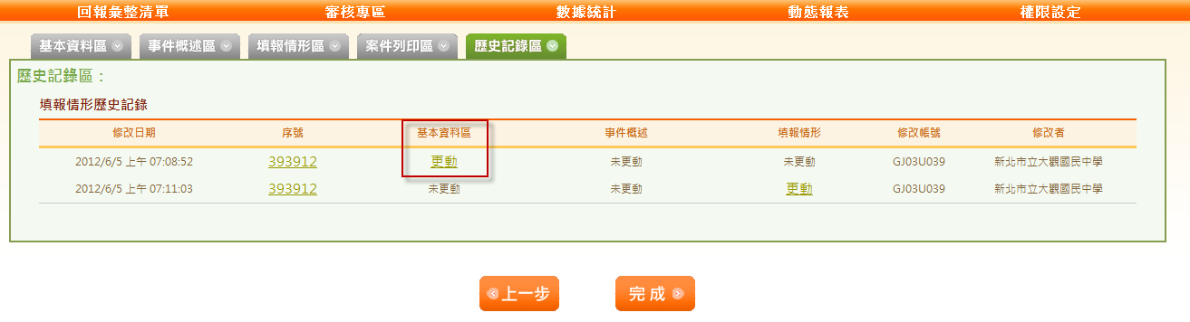
- 審核專區
- 主管審核管理功能
- 欲檢視案件調查過程，請選擇 。
- 欲檢視案件審核歷程，請選擇 。
- 欲檢視各單位審核狀態，請選擇 。
- 送審階段分為:『第一階段』及『第二階段』。
- 當選擇「第一次通知主管機關」後的資料，將被列為審核清單頁上的『第一階段』，若上級機關未審核完成，將無法進入「第二次通知主管機關」流程，也無法進入『第二階段』。
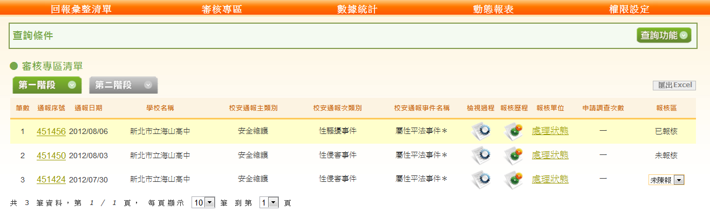

- 各學校由承辦人填寫，送審後須經過二次校內主管的審核，才可送至上級所屬單位。(此為被分配到審核權限之上級單位) 如下圖示: 該學校校內二層級主管審核完畢在送至上級所屬單位審核。

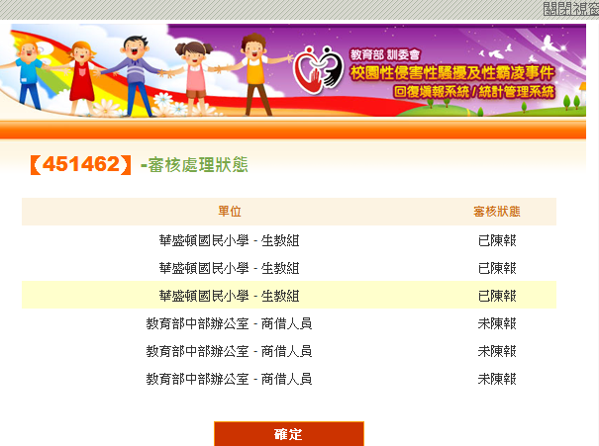

- 動態報表
- 動態查詢功能
- 輸入查詢條件後，勾選欲顯示之欄位，即可查出所需資料，如下圖。
- 欲將查詢出的資料匯出，請按。

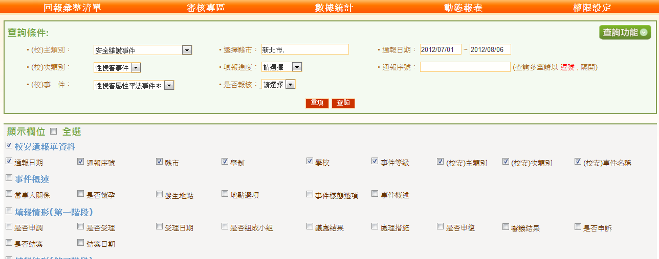

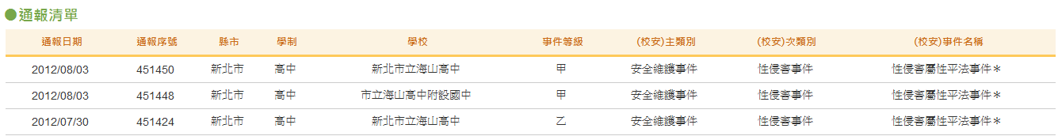
- 數據統計
- 統計表格
- 回報彙整表:校園性侵害、性騷擾及性霸凌事件統計分為回報彙整表及年度統計表方式做為統計，選擇表單類別及查詢的範圍時間、學制即可。

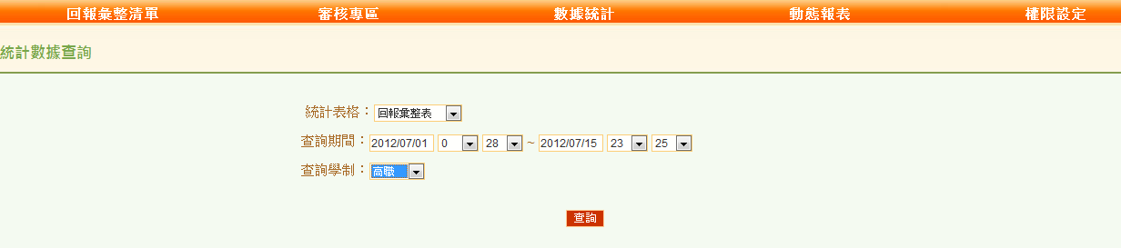
- 表格圖顯示欄位:學生生分別、加害人、受害人、性別、年齡及當事人關係等。(註:由於欄位區分較細，部份隱藏請留意)
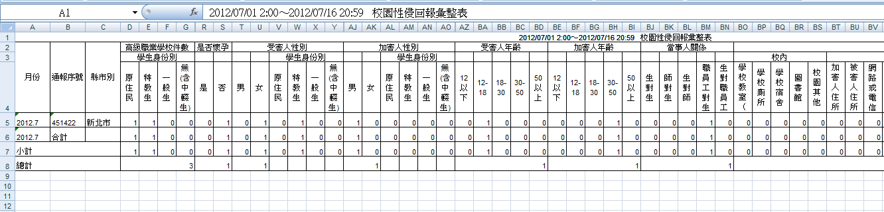

- 年度(周)統計匯整表:此表可採取周期性查詢新增案件選擇所需查詢的時間範圍即可
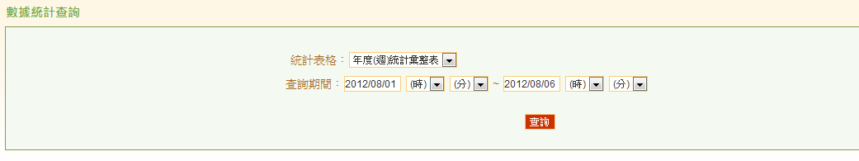
- 表格圖顯示欄位:通報校園案件、申請調查或送性平會件數、性平會議決結果件數、結案數、結案率等。
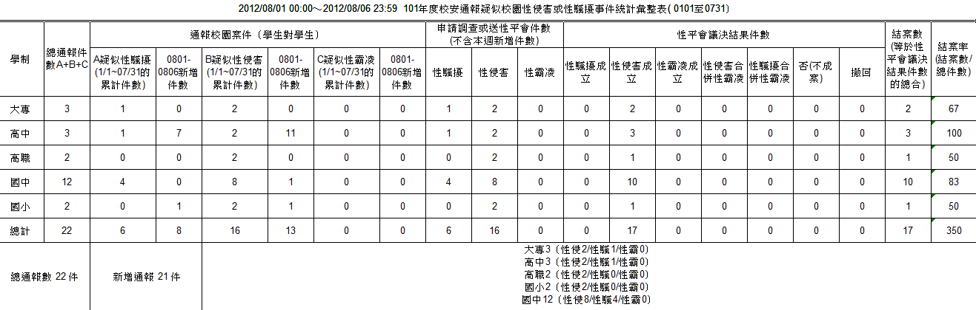

- 權限設定
- 權限管理區
- 權限分層說明:
各學校持有三組帳號，例:
- 性平小組委員會承辦人(帳號: G A00C002)
- 學校主管一(例:主任,帳號: G A00C002SV1)
- 學校主管二(例:校長,帳號: G A00C002SV2)

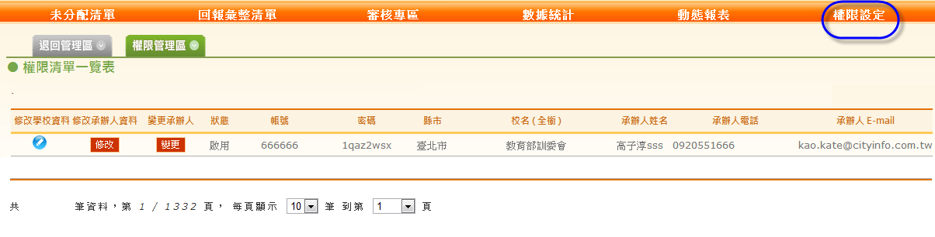
- 修改學校基本資料
- 欲修改學校資料請點選。
- 帳號部份無法變更。
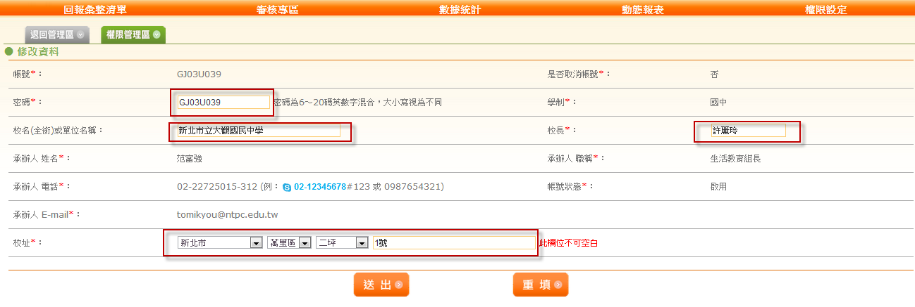
- 修改承辦人員基本資料
- 需修改承辦人資料請按。
- 請修改承辦人員的基本資料，包含密碼、姓名、電話、mail及職稱。
- 修改欄位皆為必填，請填妥後”送出”即可。
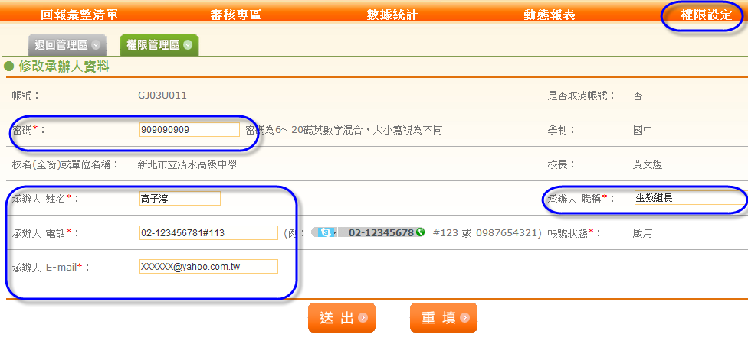

- 變更承辦人
- 需變更承辦人員資料請按。
- 請變更承辦人員的基本資料，包含密碼、姓名、電話、mail及職稱。
- 帳號部份無法變更。
- 變更資料後，原舊有資料會記錄於畫面下方(紫色區塊資料無法變更，此區為紀錄用)
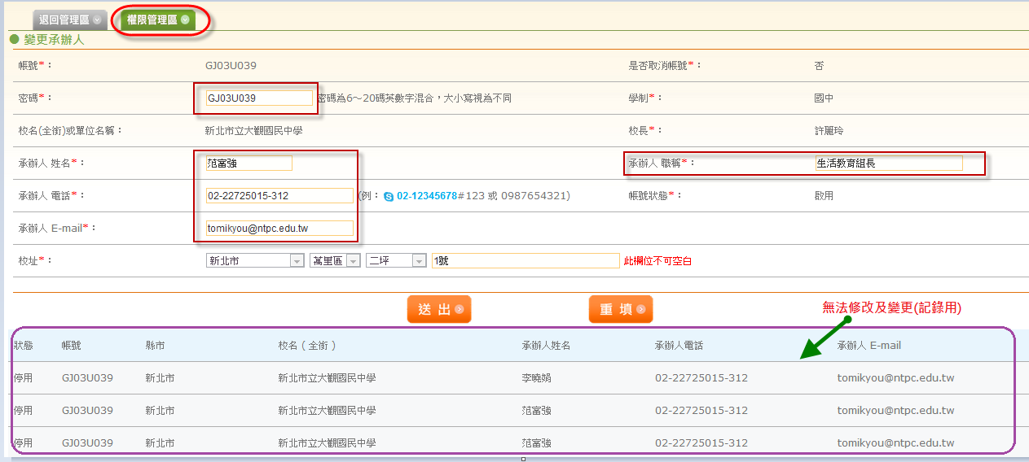

- 退回管理區
- 不屬本系統案件:
訓委會管理人員在審核該案件時，若發現該案件不屬於本系統管理的作業，則訓委會的管理人員，有權將該案直接退回至校安通報中，並且紀錄於退回管理區。
- 功能限制:
此功能只限開放給訓委會管理人員使用。(若學校單位主動發現該案件為誤報，請主動通知訓委會人員處理。)
